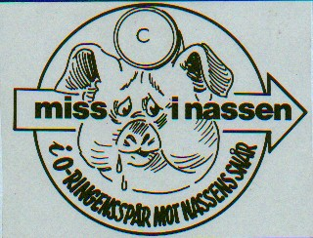

Välkommen till
Pippi-Nassen
MIN-övning nr 626
onsdagen den 27 mars 2019

Samling Kl. 18.00 – 18.30 Petersburg,
Söderköpings SK:s klubbstuga

Start Individuell start från kl. 19.00

Kvällens motto Orientering med bonus och överraskningar

Förtäring Enligt MIN-standard 50:- kr. Obs! Ej Swish

Återbud
(helst inte) Tel. 070-6520 234
E-post 012322254@telia.com

Hälsningar
Lennart

